Salmo responsorial Música: Ir. Míria T. Kolling
Partituras Online: http://www.cantemos.com.br

SL 90 (89)
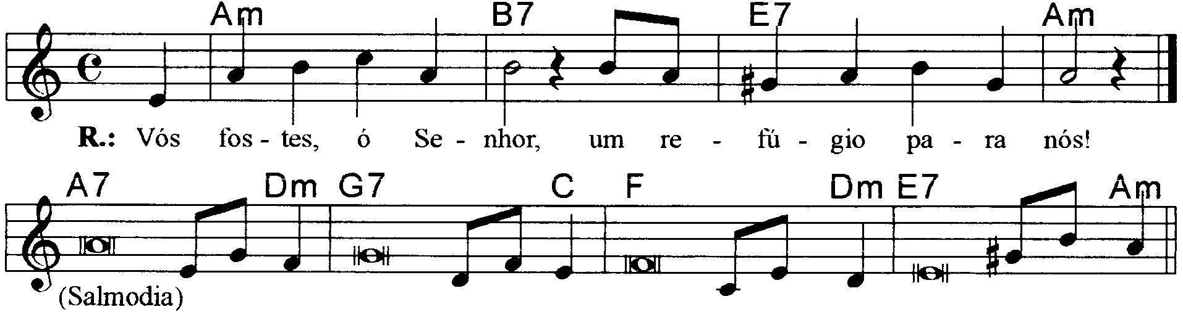

----------------------------------------------------------------------------------------------------------

Lam Si7 Mi7 Lam
Refrão: Vós fostes, ó Senhor, um refúgio para nós!

----------------------------------------------------------------------------------------------------------

La7 Rem Sol7 Do
- Vós fazeis voltar ao pó todo o mortal, / quando dizeis: “Voltai ao pó, filhos de Adão!”

Fa Rem Mi7 Lam
Pois mil anos para vós são como ontem, / qual vigília de uma noite que passou.

----------------------------------------------------------------------------------------------------------

La7 Rem Sol7 Do
- Eles passam como o sono da manhã, / são iguais à erva verde pelos campos;

Fa Rem Mi7 Lam
De manhã ela floresce vicejante, / mas à tarde é cortada e logo seca.

----------------------------------------------------------------------------------------------------------

La7 Rem Sol7 Do
- Ensinai-nos a contar os nossos dias, / e daí ao nosso coração sabedoria!

Fa Rem Mi7 Lam
Senhor, voltai-vos! Até quando tardareis? / Tende piedade e compaixão de vossos servos!

----------------------------------------------------------------------------------------------------------

La7 Rem Sol7 Do
- Saciai-nos de manhã com vosso amor, / e exultaremos de alegria todo o dia!

Fa Rem
Que a bondade do Senhor e nosso Deus / + repouse sobre nós e nos conduza!

Mi7 Lam
Observações:

Em geral os salmos são compostos de quatro (4) estrofes. Havendo só três (3), repetimos a última linha; no caso de cinco (5), observa-se a flexa (+), com uma pequena pausa e a continuidade da frase melódica; e quando forem seis (6), pode-se repetir a mesma frase melódica duas vezes, conforme o sinal indicativo de repetição na partitura.

Tornai fecundo, ó Senhor, nosso trabalho.

----------------------------------------------------------------------------------------------------------

